I°)Mise en situation:
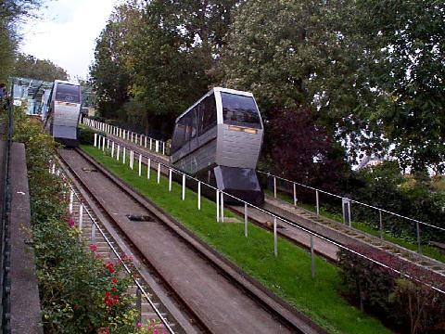
Le funiculaire est un moyen de transport en commun, guidé sur des rails rectilignes, et se déplaçant sur des distances relativement courtes mais très raides. L’entraînement est réalisé par un treuil situé dans la gare supérieure, enroulant un câble lié à la cabine du funiculaire ,il permet ainsi de gravir la pente depuis la sortie de la station de métro jusqu’en haut de la butte Montmartre.

II°)Objectif de l’étude :
Vérifier les caractéristiques du frein de secours qui s’actionne en cas d’anomalie (rupture du câble, obstacle sur la voie etc…)En effet la vie des personnes peut être mise en danger si ce freinage est trop brusque.
Les normes de sécurité imposent une décélération comprise entre :
0,8 m/s² < a < 5,2 m/s²

Nous allons vérifier le respect de ces valeurs pour un freinage avec 60 personnes puis pour une occupation de la cabine par une seule personne.

III°)Données et hypothèses :
-Capacité cabine = 60 personnes (75 kg / personne = 4500 kg)
-Masse morte cabine = 6 000 kg
-Masse totale roulante = 10 500 kg
-Longueur quai à quai = 108 m -Dénivellation totale= 36 m -Pente = 20°
-Vitesse nominale petit trafic = 2 m/s et grand trafic = 3,5 m/s
-Accélération = 0,35 m/s²
Y
IV°)Schéma de situation :
Y
Vue d’arrière
H
I
g
A
H
I
20°
B
Patins H et I
en fonction lors du freinage d’urgence
G
X
Z

G :centre d’inertie du système.
A et B :liaisons ponctuelles des roues/rails de guidage.
H et I :points de contact des deux patins de freinage sur le rail de frein d’urgence.
g : accélération de la pesanteur = 10 m/s²
R : repère lié au sol

{Trail/patin}H=
-24750 0
0 0
-24750 0
H
R
{Trail/patin}I=
24750 0
0 0
-24750 0
I
R

Unités : N et N.m

V°)Travail demandé :
Premier cas : 60 personnes
- Isoler le système (S1):cabine + personnes + frein et faire le bilan des A.M.E

- Enoncer le P.F.D dans notre cas (selon le type de mouvement).

- Appliquer celui-ci sur l’axe du mouvement .

- Résoudre l’équation ainsi obtenue et déterminer la décélération a1 de la cabine pour ce cas.

Deuxième cas : 1 personne
- Isoler le système (S2):cabine + personnes + frein et faire le bilan des A.M.E

- Enoncer le P.F.D

- Appliquer celui-ci sur l’axe du mouvement .

- Résoudre l’équation ainsi obtenue et déterminer la décélération a2 de la cabine pour ce cas.

Conclusion :

i-Conclure quant au respect des normes de sécurité dans les 2 cas .

